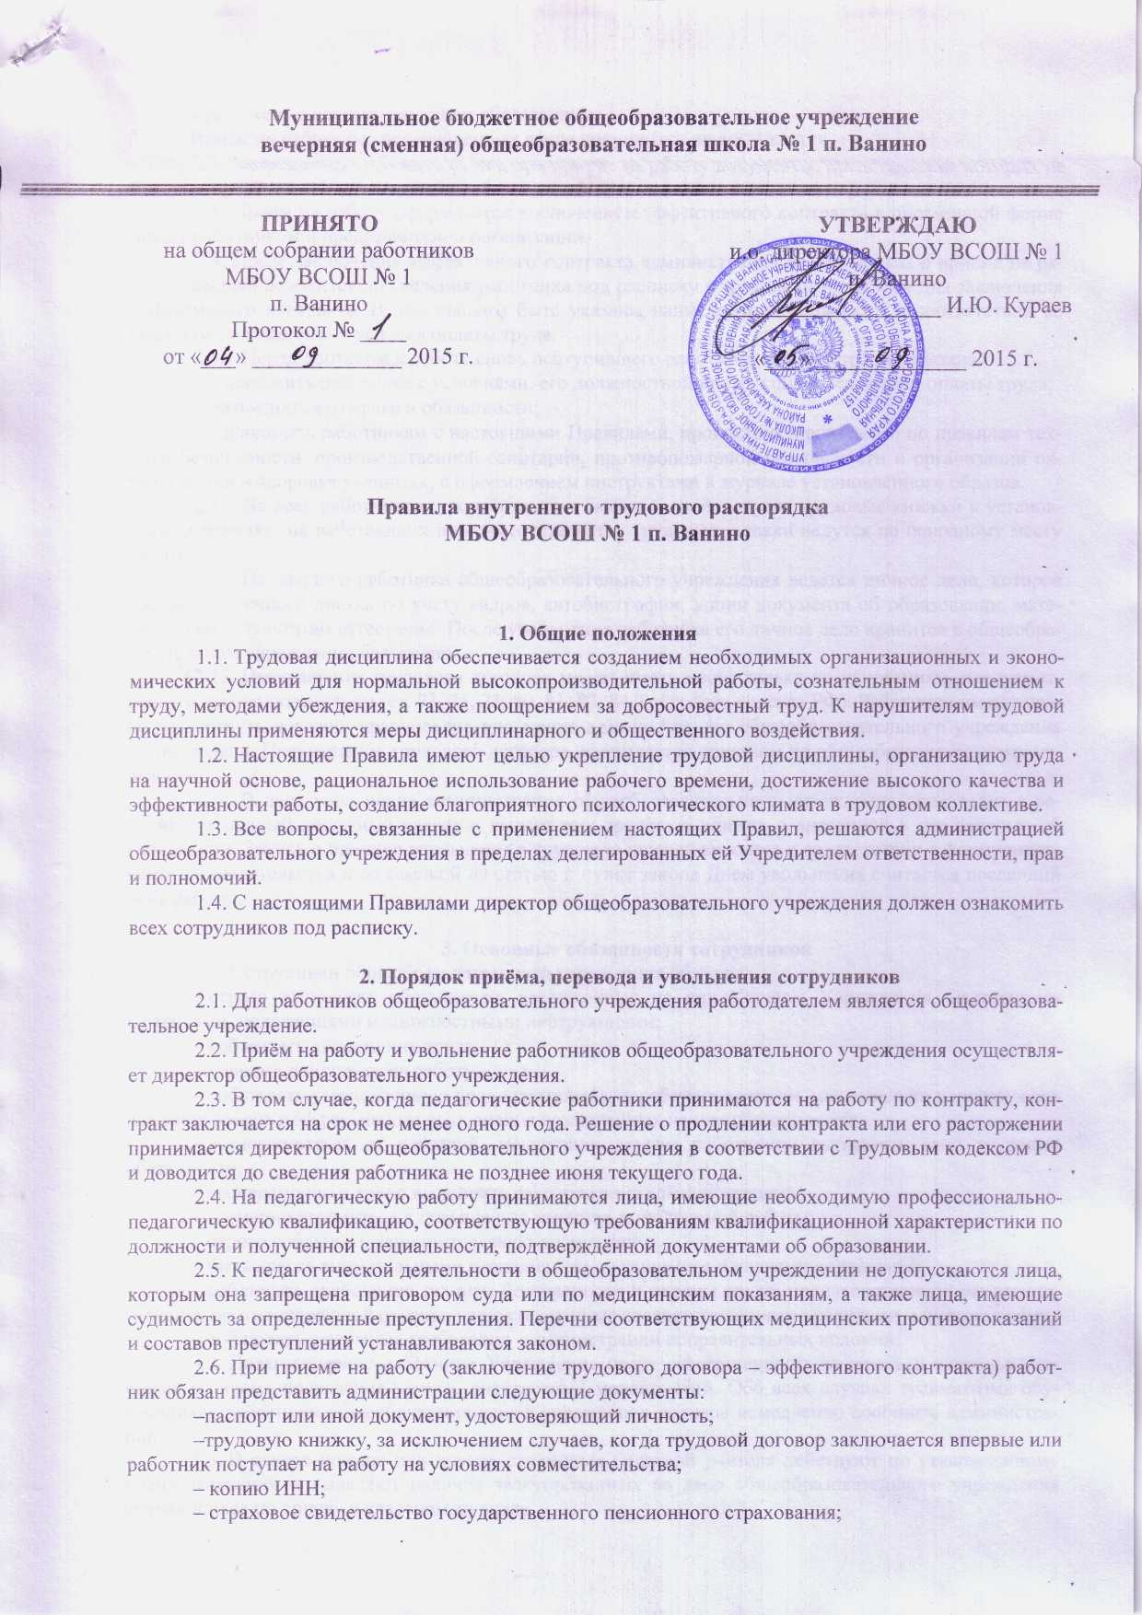
Муниципальное бюджетное общеобразовательное учреждение
вечерняя (сменная) общеобразовательная школа № 1 п. Ванино

УТВЕРЖДАЮ
и.о. директора МБОУ ВСОШ № 1
п. Ванино
___________________ И.Ю. Кураев

«___» _____________ 2015 г.
ПРИНЯТО
на общем собрании работников МБОУ ВСОШ № 1
п. Ванино
Протокол № _1_
от «_31_» __августа___ 2015 г.

Правила внутреннего трудового распорядка
МБОУ ВСОШ № 1 п. Ванино

1. Общие положения
- Трудовая дисциплина обеспечивается созданием необходимых организационных и экономических условий для нормальной высокопроизводительной работы, сознательным отношением к труду, методами убеждения, а также поощрением за добросовестный труд. К нарушителям трудовой дисциплины применяются меры дисциплинарного и общественного воздействия.
- Настоящие Правила имеют целью укрепление трудовой дисциплины, организацию труда на научной основе, рациональное использование рабочего времени, достижение высокого качества и эффективности работы, создание благоприятного психологического климата в трудовом коллективе.
- Все вопросы, связанные с применением настоящих Правил, решаются администрацией общеобразовательного учреждения в пределах делегированных ей Учредителем ответственности, прав и полномочий.
- С настоящими Правилами директор общеобразовательного учреждения должен ознакомить всех сотрудников под расписку.

2. Порядок приёма, перевода и увольнения сотрудников
- Для работников общеобразовательного учреждения работодателем является общеобразовательное учреждение.
- Приём на работу и увольнение работников общеобразовательного учреждения осуществляет директор общеобразовательного учреждения.
- В том случае, когда педагогические работники принимаются на работу по контракту, контракт заключается на срок не менее одного года. Решение о продлении контракта или его расторжении принимается директором общеобразовательного учреждения в соответствии с Трудовым кодексом РФ и доводится до сведения работника не позднее июня текущего года.
- На педагогическую работу принимаются лица, имеющие необходимую профессионально-педагогическую квалификацию, соответствующую требованиям квалификационной характеристики по должности и полученной специальности, подтверждённой документами об образовании.
- К педагогической деятельности в общеобразовательном учреждении не допускаются лица, которым она запрещена приговором суда или по медицинским показаниям, а также лица, имеющие судимость за определенные преступления. Перечни соответствующих медицинских противопоказаний и составов преступлений устанавливаются законом.
- При приеме на работу (заключение трудового договора – эффективного контракта) работник обязан представить администрации следующие документы:
- паспорт или иной документ, удостоверяющий личность;
- трудовую книжку, за исключением случаев, когда трудовой договор заключается впервые или работник поступает на работу на условиях совместительства;
- копию ИНН;
- страховое свидетельство государственного пенсионного страхования;
- документ о соответствующем образовании.
Прием на работу без перечисленных выше документов не допускается.
- Запрещается требовать от лиц при приеме на работу документы, представление которых не предусмотрено законодательством.
- Прием на работу оформляется заключением эффективного контракта в письменной форме между работником и представителем организации.
- После заключения аффективного контракта администрация издает приказ о приеме на работу, который доводится до сведения работника под расписку в трехдневный срок со дня заключения эффективного контракта. В нём должны быть указаны наименование должности в соответствии со штатным расписанием и условия оплаты труда.
- Перед допуском к работе вновь поступившего работника администрация обязана:
- ознакомить работника с условиями, его должностной инструкцией, условиями оплаты труда;
- разъяснить его права и обязанности;
- ознакомить работника с настоящими Правилами, проинструктировать его по правилам техники безопасности, производственной санитарии, противопожарной безопасности и организации охраны жизни и здоровья учащихся, с оформлением инструктажа в журнале установленного образца.
- На всех работников, проработавших свыше 5 дней, ведутся трудовые книжки в установленном порядке, на работающих по совместительству трудовые книжки ведутся по основному месту работы.
- На каждого работника общеобразовательного учреждения ведется личное дело, которое состоит из личного листка по учету кадров, копии документа об образовании, материалов по результатам аттестации. После увольнения работника его личное дело хранится в общеобразовательном учреждении бессрочно.
- Прекращение трудового договора может иметь место только по основаниям, предусмотренным законодательством (ст. 73, 75, 78, 80, 81, 83, 84 Трудового кодекса РФ). Работники имеют право расторгнуть договор, предупредив письменно администрацию общеобразовательного учреждения за две недели. Прекращение трудового договора оформляется приказом по общеобразовательному учреждению.
- В день увольнения администрация общеобразовательного учреждения производит с работником полный денежный расчет и выдает ему трудовую книжку с внесенной в нее записью об увольнении. Запись о причине увольнения в трудовую книжку вносится в соответствии с формулировками законодательства и со ссылкой на статью и пункт закона Днем увольнения считается последний день работы.

3. Основные обязанности сотрудников
- Сотрудники общеобразовательного учреждения обязаны:
- строго выполнять обязанности, возложенные на них Уставом Учреждения, настоящими Правилами, положениями и должностными инструкциями;
- соблюдать дисциплину труда;
- вовремя приходить на работу;
- соблюдать установленную продолжительность рабочего времени, максимально используя его для творческого и эффективного выполнения возложенных на них обязанностей;
- воздерживаться от действий, мешающих другим работникам выполнять свои трудовые обязанности;
- своевременно и точно выполнять распоряжения администрации;
- всемерно стремиться к повышению качества выполняемой работы;
- строго соблюдать исполнительскую дисциплину;
- быть всегда внимательными и вежливыми с учащимися и членами коллектива;
- соблюдать требования техники безопасности и охраны труда, производственной санитарии, гигиены, противопожарной охраны, предусмотренные соответствующими правилами и инструкциями;
- соблюдать режимные требования администрации исправительных колоний.
  - Педагогические работники Учреждения несут ответственность за жизнь и здоровье учащихся во время проведения уроков, внеклассных мероприятий. Обо всех случаях травматизма обучающихся работники общеобразовательного учреждения должны немедленно сообщить администрации.
  - В случае пожара или других стихийных бедствий учителя действуют по утвержденному плану эвакуации и выявляют наличие эвакуированных во двор общеобразовательного учреждения обучающихся по списку в классном журнале.
- Приказом директора общеобразовательного учреждения в дополнение к учебной работе на учителей может быть возложено классное руководство, заведование учебными кабинетами, а также выполнение других образовательных функций.

4. Основные обязанности администрации
- . Администрация общеобразовательного учреждения обязана:
- обеспечивать соблюдение работниками общеобразовательного учреждения обязанностей, возложенных на них уставом общеобразовательного учреждения и правилами внутреннего трудового распорядка;
- создать условия для улучшения качества работы, своевременно подводить итоги, поощрять передовых работников с учетом мнения трудового коллектива. Повышать роль морального и материального стимулирования труда, создать трудовому коллективу необходимые условия для выполнения ими своих полномочий;
- способствовать созданию в трудовом коллективе деловой творческой обстановки, поддерживать и развивать инициативу и активность работников;
- обеспечивать их участие в управлении общеобразовательного учреждения, в полной мере используя собрания трудового коллектива, производственные совещания и различные формы общественной самодеятельности;
- своевременно рассматривать замечания и предложения работников и сообщать им о принятых мерах;
- правильно организовать труд работников общеобразовательного учреждения в соответствии с их специальностью и квалификацией, закрепить за каждым из них определенное место для образовательной деятельности;
- обеспечить исправное состояние оборудования, охрану здоровья и безопасные условия труда;
- обеспечивать систематическое повышение профессиональной квалификации работников общеобразовательного учреждения;
- проводить аттестацию педагогических работников, создавать необходимые условия для совмещения работы с обучением в учебных заведениях;
- своевременно давать задания и контролировать их выполнение;
- осуществлять непосредственное руководство подчиненными, давать им точные и четкие указания и разъяснения по выполняемой работе, в том числе поручать любому учителю руководство методическим объединением учителей, ведение классного руководства, а также направлять любого учителя на замену заболевшего или отсутствующего по другой причине учителя;
- создавать условия для повышения профессионального уровня сотрудников, для распространения передового опыта, повышать роль морального стимулирования труда;
- способствовать укреплению трудовой дисциплины;
- соблюдать законы и правила по охране труда, в том числе строго придерживаться распорядка рабочего дня, осуществлять мероприятия по технике безопасности и производственной санитарии;
- обеспечить соблюдение трудовой и производственной дисциплины, своевременно применять меры воздействия к нарушителям трудовой дисциплины, учитывая при этом мнение коллектива;
- не допускать к исполнению своих обязанностей в данный рабочий день работника, появившегося на работе в нетрезвом состоянии, принять к нему соответствующие меры согласно действующему законодательству;
- создать нормальные санитарно-гигиенические условия (освещенность рабочего места, температурный режим, электробезопасностъ и т.д.);
- обеспечивать сохранность имущества общеобразовательного учреждения, его сотрудников и обучающихся;
- обеспечивать систематический контроль над соблюдением условий оплаты труда работников и расходованием фонда заработной платы;
- чутко относится к повседневным нуждам работников общеобразовательного учреждения; обеспечивать предоставление им установленных льгот и преимуществ.

5. Права педагогических работников
- Педагогические работники имеют право:
- работать по совместительству в других организациях, учреждениях в свободное от основной работы время, но не в ущерб основной работе;
- систематически повышать свой теоретический, методический и культурный уровень, деловую квалификацию;
- содержать свое рабочее место в чистоте и порядке, соблюдать установленный порядок хранения материальных ценностей и документов;
- экономно расходовать материалы, топливо и электроэнергию, воспитывать у учащихся бережное отношение к школьному имуществу;
- быть примером достойного поведения и высокого морального долга на работе, в быту и общественных местах.
- Административные и педагогические работники добровольно проходят раз в пять лет аттестацию согласно Положения об аттестации педагогических и руководящих работников.

6. Рабочее время и его использование
- Рабочее время педагогических работников определяется учебным расписанием и должностными обязанностями, возлагаемыми на них уставом общеобразовательного учреждения и правилами внутреннего трудового распорядка.
- Учебную нагрузку педагогических работников устанавливает директор общеобразовательного учреждения с учетом мнения трудового коллектива. При этом необходимо учитывать, что:
- объем учебной нагрузки устанавливается исходя из принципов преемственности с учетом квалификации учителей и объема учебной нагрузки;
- объем учебной нагрузки больше или меньше нормы часов за ставку заработной платы устанавливается только с письменного согласия работника;
- объем учебной нагрузки должен быть стабильным на протяжении всего учебного года, уменьшение его возможно только при сокращении числа обучающихся и классов (групп).
  - Дни отдыха за дежурство или работу в выходные и праздничные дни пpeдоставляются в порядке, предусмотренном действующим законодательством, в каникулярное время, не совпадающее с очередным отпуском.
  - Время каникул, не совпадающих с очередным отпуском, является рабочим временем педагогических работников. В эти периоды они привлекаются администрацией общеобразовательного учреждения к педагогической и организационной работе.
  - Очередность предоставления ежегодных отпусков устанавливается с учетом необходимости обеспечения нормальной работы общеобразовательного учреждения и благоприятных условий для отдыха работников. Отпуска педагогическим работникам общеобразовательного учреждения, как правило, предоставляются в период летних каникул.
  - Предоставление отпуска директору школы оформляется приказом по соответствующему органу образования, другим работникам - приказом по общеобразовательному учреждению.
  - Педагогическим и другим работникам общеобразовательного учреждения запрещается:
- изменять по своему усмотрению расписание уроков, заменять друг друга без ведома администрации общеобразовательного учреждения;
- отменять, удлинять или сокращать продолжительность уроков и перемен;
- удалять обучающихся с уроков;
- отвлекать педагогических работников в учебное время от их непосредственной работы для проведения разного рода мероприятий, не связанных с производственной деятельностью;
- созывать в рабочее время собрания, заседания, совещания по общественным делам.
  - Посторонние лица могут присутствовать во время урока в классе только с разрешения директора и его заместителей. Вход в класс после начала урока разрешается только директору общеобразовательного учреждения и его заместителям.

7. Поощрение за успехи в работе
- За образцовое выполнение трудовых обязанностей, успехи в обучении и воспитании обучающихся, продолжительную и безупречную работу, новаторство в труде и за другие достижения применяются следующие поощрения:
- объявление благодарности с занесением в трудовую книжку;
- выдача премии;
- награждение ценным подарком;
- награждение почетными грамотами.
- За особые заслуги работники общеобразовательного учреждения представляются в вышестоящие органы для награждения правительственными наградами, установленными для работников народного образования, и присвоения почетных званий.
- При применении мер поощрения обеспечивается сочетание материального и морального стимулирования труда. Поощрения объявляются в приказе, доводятся до сведения всего коллектива и заносятся в трудовую книжку.
- При применении морального и материального поощрения, при представлении работников к государственным наградам и почетным званиям учитывается мнение трудового коллектива.

8. Ответственность и взыскания за нарушение трудовой дисциплины
  - Нарушение трудовой дисциплины, то есть неисполнение или ненадлежащее исполнение по вине работника обязанностей, возложенных на него трудовым договором (эффективным контрактом), уставом общеобразовательного учреждения, правилами внутреннего трудового распорядка, должностными инструкциями, влечет за собой наложение дисциплинарного взыскания или мер общественного воздействия, а так же мер, предусмотренных действующим законодательством.
  - Если работник не может выполнять трудовые обязанности по объективным причинам, привлечь его к дисциплинарной ответственности нельзя. В этом случае администрация вправе рассматривать вопрос о несоответствии работника занимаемой должности вследствие недостаточной квалификации или по состоянию здоровья.
  - За нарушения трудовой дисциплины к работникам Учреждения применяются следующие дисциплинарные взыскания:
- замечание;
- выговор;
- увольнение.
  - Администрация имеет право вместо дисциплинарного взыскания передать вопрос о нарушении трудовой дисциплины на рассмотрение трудового коллектива Учреждения. За один дисциплинарный проступок может быть применено только одно дисциплинарное или общественное взыскание. Общественные взыскания учитываются наравне с дисциплинарными взысканиями.
  - За прогул без уважительной причины администрация налагает на работника одно из дисциплинарных взысканий, предусмотренных пунктом 8.3 настоящих Правил. Прогулом считается неявка на работу в течение всего рабочего дня или отсутствие на работе более трех часов в течение рабочего дня без уважительных причин. Равным образом считается прогульщиком работник, оказавшийся на работе в нетрезвом состоянии.
  - До наложения взыскания от нарушителя трудовой дисциплины должны быть затребованы объяснения в письменной или устной форме. Дисциплинарные взыскания применяются администрацией непосредственно за обнаружением проступка, но не позднее одного месяца со дня его обнаружения, не считая времени болезни работника или пребывания его в отпуске. Дисциплинарное взыскание не может быть наложено позднее шести месяцев со дня совершения проступка.
  - При наложении дисциплинарного взыскания должны учитываться тяжесть совершенного проступка, обстоятельства, при которых он совершен, предшествующая работа и поведение работника.
  - Дисциплинарное взыскание объявляется в приказе и сообщается работнику под расписку в трехдневный срок. Приказ доводится до сведения работников учреждения.
  - Если в течение года со дня наложения дисциплинарного взыскания работник не будет подвергнут новому дисциплинарному взысканию, то он считается не подвергавшимся дисциплинарному взысканию. Администрация может отдать приказ о снятии наложенного взыскания, не ожидая истечения года, если сотрудник не допустил нового нарушения трудовой дисциплины и притом проявил себя как хороший и добросовестный работник.
  - Трудовой коллектив имеет право на выражение недоверия любому члену администрации и ходатайство в вышестоящих органах о его замене.
  - Правила внутреннего распорядка сообщаются каждому работнику под расписку.
С правилами внутреннего распорядка ознакомлены (дата, Ф.И.О. и роспись):

________________________________________________________________________________________________________________________________________________________________________________________________________________________________________________________________________________________________________________________________________________________________________________________________________________________________________________________________________________________________________________________________________________________________________________________________________________________________________________________________________________________________________________________________________________________________________________________________________________________________________________________________________________________________________________________________________________________________________________________________________________________________________________________________________________________________________________________________________________________________________________________________________________________________________________________________________________________________________________________________________________________________________________________________________________________________________________________________________________________________________________________________________________________________________________________________________________________________________________________________________________________________________________________________________________________________________________________________________________________________________________________________________________________________________________________________________________________________________________________________________________________________________________________________________________________________________________________________________________________________________________________________________________________________________________________________________________________________________________________________________________________________________________________________________________________________________________________________________________________________________________________________________________________________________________________________________________________________________________________________________________________________________________________________________________________________________________________________________________________________________________________________________________________________________________________________________________________________________________________________________________________________________________________________________________________________________________________________________________________________________________________________________________________________________________________________________________________________________________________________________________________________________________________

